日本農業遺産ロゴマークシールをご利用の皆様へ

「日本農業遺産ロゴマークシール」とあわせてPRにご使用ください。

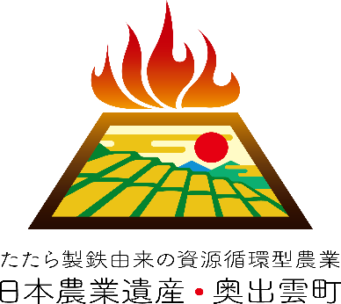

|  |
| --- |
| 世界農業遺産に認定されました !  **たたら製鉄を再適用した奥出雲地域の**  **持続可能な水管理及び農林畜産システム** |

**祝 世界農業遺産認定**

【表示例】

**祝 世界農業遺産認定 　祝 世界農業遺産認定 　祝 世界農業遺産認定**

**祝 世界農業遺産認定 　祝 世界農業遺産認定 　祝 世界農業遺産認定**

**祝 世界農業遺産認定 　祝 世界農業遺産認定 　祝 世界農業遺産認定**

**祝 世界農業遺産認定 　祝 世界農業遺産認定 　祝 世界農業遺産認定**

**祝 世界農業遺産認定 　祝 世界農業遺産認定 　祝 世界農業遺産認定**

**祝 世界農業遺産認定 　祝 世界農業遺産認定 　祝 世界農業遺産認定**

**祝 世界農業遺産認定 　祝 世界農業遺産認定 　祝 世界農業遺産認定**

**祝 世界農業遺産認定 　祝 世界農業遺産認定 　祝 世界農業遺産認定**

**祝 世界農業遺産認定 　祝 世界農業遺産認定 　祝 世界農業遺産認定**

**祝 世界農業遺産認定　 祝 世界農業遺産認定　 祝 世界農業遺産認定**